Pestaña 1
Descripción
En esta práctica se estudiarán los protocolos de transporte UDP y TCP. Se empleará de nuevo Wireshark y, debido a que ya estás familiarizado con su funcionamiento, no serán necesarias instrucciones paso a paso para realizar las capturas.

Objetivos
- Analizar paquetes UDP con el servicio DNS. Debido a que UDP es simple y no requiere de mucha información en su estructura, esta parte es sencilla.
- Estudiar el protocolo TCP con el servicio HTTP. Puesto que es un protocolo más complejo, requiere de un establecimiento de conexión previo al intercambio HTTP y del uso de números de secuencia y reconocimiento (ACK) para proveer una transferencia de datos confiable.

Tareas
Parte 1. Análisis de paquetes UDP/DNS1
Esta tarea la puedes hacer usando la captura que guardaste en la Parte 2 de la Práctica 2, o puedes descargar el fichero que corresponde a una captura similar y disponible en Moovi.
- Inicia Wireshark y abre el fichero prac2.4_dns.pcapng
- Ahora, selecciona el paquete de consulta DNS que solicita la resolución del dominio gaia.cs.umass.edu (recuerda, query A gaia.cs.umass.edu).
- Fíjate en el panel de detalles de ese paquete, ¿Qué protocolo de transporte utiliza el protocolo DNS? UDP
- Ahora expande la cabecera UDP en la ventana de detalles del paquete y responde a las siguientes cuestiones:
  - ¿Cuántos campos existen en la cabecera UDP? Identifica estos campos.
Puerto de origen, puerto destino, longitud, checksum
  - Comprueba la longitud (en bytes) de cada uno de los campos de la cabecera UDP. Seleccionando cada uno de los campos de la cabecera UDP, en panel de bytes, se puede observar la longitud de cada uno de ellos.
2 Bytes
  - ¿Cuál es el valor en el campo Length? 43 ¿Qué longitud representa?
La de la cabecera y el payload ¿Cuántos bytes se utilizan para la consulta DNS propiamente dicha? 35 bytes
  - Registra los detalles del paquete de consulta DNS en la siguiente tabla:

Tamaño de trama | 43 (6 bytes cabecera + 35 payload)
Dirección MAC de origen | d8:5e:d3:50:8e:d8
Dirección MAC de destino | b0:c5:3c:60:d2:5f
Dirección IP de origen | 172.19.31.6
Dirección IP de destino | 1.1.1.1
Puerto de origen | 62693
Puerto de destino | 53

  - ¿La dirección de puerto origen a qué rango de puertos pertenece?
Puertos privados
  - La dirección IP destino, ¿a qué servidor corresponde?
Cloudflare

- Ahora, selecciona el paquete DNS de respuesta a la consulta anterior. Expande la cabecera UDP en la ventana de detalles del paquete y responde a las siguientes cuestiones:
  - ¿Qué información de respuesta lleva este paquete?
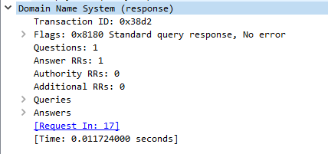
  - ¿Cuál es el valor en el campo Length? ¿Cuántos bytes se utilizan para la respuesta DNS propiamente dicha?
El valor del campo es 59. Se utilizan 51 bytes.
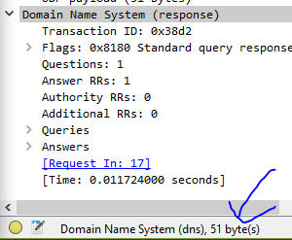
  - ¿Tiene la misma longitud que la solicitud de DNS? ¿Por qué?
No (?)

  - Fíjate en los detalles de la cabecera IP. ¿Qué información tiene el campo “Protocol”? UDP (17)

  - Registra los detalles del paquete de respuesta DNS en la siguiente tabla:
Tamaño de trama | 93 bytes
Dirección MAC de origen | b0:c5:3c:60:d2:5f
Dirección MAC de destino | d8:5e:d3:50:8e:d8
Dirección IP de origen | 1.1.1.1
Dirección IP de destino | 172.19.31.6
Puerto de origen | 53
Puerto de destino | 62693

  - Observa las direcciones MAC, IP y número de puerto de origen y destino. Compáralas con la tabla del punto 4. ¿Qué ha pasado?
Se han invertido, las que eran de origen en la solicitud, son de destino en la respuesta y viceversa.
Parte 2. Protocolo TCP
Para esta tarea vas a trabajar sobre una captura de Wireshark ya realizada. Descarga el archivo captura_tcp.pcap disponible en moovi y ábrelo en Wireshark.

La captura se corresponde con el envío de un archivo de texto (http://gaia.cs.umass.edu/ethereal-labs/alice.txt) desde un cliente a un servidor web (http://gaia.cs.umass.edu/wireshark-labs/TCP-wireshark-file1.html). Si te fijas en el HTTP, se está utilizando el método POST en lugar del método GET, ya que se ha realizado la transferencia de una gran cantidad de datos entre el cliente y el servidor.

*Nota: Podéis realizar vosotros la captura para probar, pero realiza la actividad con el fichero de captura que os indico para que la corrección de la práctica sea la misma para todos.

Paso 1: Transmisión TCP
- Filtra los paquetes mostrados en la ventana de Wireshark para que muestre los paquetes “tcp”.
Lo que debes observar son una serie de mensajes TCP entre el cliente (el navegador) y el servidor gaia.cs.umass.edu. Verás el acuerdo de 3 fases inicial que contiene un mensaje SYN, así como un mensaje HTTP POST y una serie de mensajes TCP que son necesarios para descargar el contenido de la URL solicitada. También observarás segmentos TCP ACK que envía el cliente al servidor.
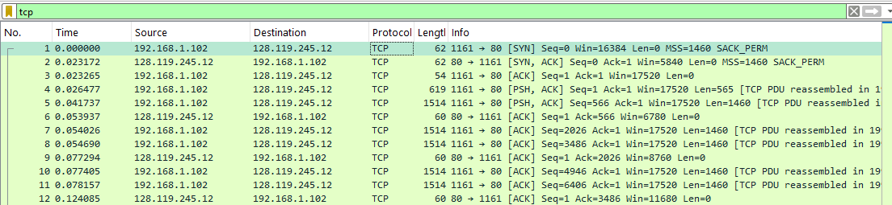

- Responde a las siguientes preguntas:
  - ¿Cuál es la dirección IP y el número de puerto TCP usado por el cliente (origen) que está transfiriendo el archivo al servidor gaia.cs.umass.edu?
*Para responder a esta pregunta, probablemente es más fácil seleccionar un mensaje HTTP y explorar los detalles, en la ventana de detalles, de la cabecera del paquete seleccionado.
192.168.1.102:1161

  - ¿Qué número de puerto está usando el servidor para esta conexión?
80

- Localiza los 3 paquetes que corresponden al establecimiento de conexión. Deberían ser los 3 primeros TCP capturados.
  - ¿Cuál es el número de secuencia del segmento TCP SYN que se emplea para iniciar la conexión TCP entre el cliente y gaia.cs.umass.edu? Seq=0 ¿En qué campo de la cabecera TCP del segmento se lo identifica como de tipo SYN? Flags
  - ¿Cuál es el número de secuencia del segmento [SYN, ACK] enviado por el servidor gaia.cs.umass.edu al cliente en respuesta al SYN? Seq=0 ¿Cuál es el valor del campo número de confirmación (ACKnowledgement number) en el segmento SYN ACK? 1 ¿En qué campo de la cabecera TCP de este segmento se lo identifica como de tipo SYN ACK? Flags
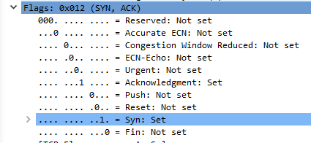
  - Fíjate en el último segmento del establecimiento de conexión, [ACK], que envía el cliente.¿Cuál es el número de secuencia de este segmento? Seq=1 ¿Y el número de confirmación? Ack=1
  - Observa el campo Opciones de los dos primeros paquetes del establecimiento de conexión, ¿Tienen alguna información? Si ¿Cuál es su tamaño? 8 bytes ¿Qué parámetros se negocian y qué significan? El tamaño máximo del segmento TCP.

Segmento TCP | Núm. secuencia | Núm. Confirmación | Segmento Confirmado
[SYN] | 0
[SYN, ACK] | 0 | 1
[ACK] | 1 | 1

Paso 3. Transferencia TCP

- ¿Cuál es el número de secuencia para el segmento TCP que contiene el comando HTTP POST?
*No te confundas, no es el número de trama 199 que aparece como HTTP POST en la info, de la lista de paquetes. Recuerda que wireshark etiqueta como HTTP cuando ha recibido todos los segmentos de la transmisión y los ha reensamblado. Por lo tanto, tenéis que buscar dentro del panel de bytes del paquete seleccionado (probablemente el primero después del establecimiento de conexión), tiene que aparecer los caracteres “POST” en el campo de datos
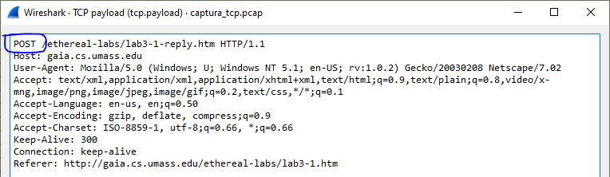

- Sabiendo que el segmento TCP que contiene el HTTP POST es el primer segmento de envío de datos en la transmisión TCP, rellena la siguiente tabla con información relativa a ese y los siguientes tres segmentos de envío de datos TCP al servidor.

No segmento TCP | Núm.  secuencia | Longitud segmento (cabecera + payload) | Longitud  cabecera | Longitud datos  (payload)
4 | 1 | 585 | 20 | 565
5 | 566 | 1480 | 20 | 1460
7 | 2026 | 1480 | 20 | 1460
8 | 3486 | 1480 | 20 | 1460

- Ahora busca los TCP de confirmación que el servidor envía de esos cuatro primeros segmentos y rellena la tabla.

Nº segmento TCP | Núm. secuencia | Valor ACK | Num. Bytes  confirmados | No Segmento TCP  confirmado
6 | 1 | 566 | 565 (566-1) | 4
9 | 1 | 2026 | 1460 (2026-566) | 5
12 | 1 | 3486 | 1460 (3486-2026) | 7
14 | 1 | 4946 | 1460 (4946-3486) | 8

- En función de lo observado en el punto 6, ¿cuántos segmentos TCP se confirman con cada segmento ACK?

- ¿Cuál es el tamaño mínimo de ventana anunciado por el cliente y servidor en el establecimiento de conexión? ¿Es el mismo? ¿Se modifican estos tamaños durante la transmisión? ¿Cuáles son los tamaños máximos de ventana?
Puedes ver el escalado del tamaño de ventana accediendo a Estadísticas-> Gráficas de flujo TCP-> Escalado de ventana (Cambia la dirección para ver es escalado en los dos sentidos). En este gráfico se representa el valor del tamaño de ventana en cada segmento TCP representado por cada punto en la línea de tiempo.

- ¿Hay segmentos retransmitidos en esta captura de paquetes? Para responder esta pregunta puedes emplear la herramienta Información Especializada, a la que puedes acceder desde el menú Analizar, que nos muestra un informe con los posibles errores producidos.

- ¿Cuántos segmentos TCP se necesitan para subir todo el archivo de texto al servidor? (Fíjate en la trama HTTP POST)

Parte 3. Análisis de paquetes UDP/QUIC
QUIC es un protocolo de transporte implementado sobre UDP como alternativa a TCP para
aplicaciones como HTTP. Se trata de un protocolo muy similar a TCP+TLS+HTTP/2 pero
implementado sobre UDP. Entre sus ventajas está una menor latencia de establecimiento de conexión, un control de congestión mejorado, corrección de errores o migración de conexión. (https://www.xataka.com/pro/quic-propuesta-google-convertida-estandar-permitira-acelerar-internet)
QUIC es un protocolo desarrollado por Google, por lo tanto, lo ha incorporado a sus servicios. Vamos a verlo con una captura de Youtube.

- Abre en Wireshark el fichero prac3.2_quic.pcapng que corresponde a una solicitud de http de un video de youtube.
- Busca la consulta DNS (aplica el filtro visualización dns.qry.name==www.youtube.com”) y toma nota de la dirección IP del servidor web.

- Elimina este filtro de visualización y aplica uno que muestre los paquetes que llevan el protocolo QUIC intercambiados con esa dirección IP (puedes aplicar el filtro “quic and ip.dst==dirección_ip”).
  - Observa los paquetes capturados, ¿cuál es el objetivo de los paquetes de “handshake”?

  - ¿Qué número de puerto usa QUIC? ¿Qué protocolo de capa de aplicación usa también ese número de puerto?

  - ¿Qué protocolo de capa de aplicación se está utilizando?

